「富樂夢愛地球 環保好擦大方送」免費贈擦活動

無毒童年從這裡開始 環保好擦免費拿

【活動緣起】
富樂夢教育基金會長期致力環境教育，秉持對環保的理念，連續多年舉辦贈送【環保無毒橡皮擦】活動，獲得極大迴響。103年更將年贈送數量提高至一千萬個，希望透過贈擦活動，減少PVC對國人健康及環境的傷害。除了學校、機關、團體可免費申請外，104年後並開放個人可上線捐贈申請。

有「環境賀爾蒙」之稱的PVC，長期接觸對人體會產生危害，尤其是發育中的兒童及青少年，影響更大。富樂夢教育基金會率先鎖定孩童日常使用頻繁，卻容易忽略含有塑化劑的橡皮擦，從2009年即開始舉辦『拒絕PVC侵入校園．全國百萬贈擦』活動，贈送超過一百萬個非PVC製造之【環保無毒橡皮擦】給全國小學低年級學童。

接下來又透過『換換擦救地球．全國校園巡迴行動車』活動，到全國各地，讓學童拿使用過含PVC橡皮擦，換取【環保無毒橡皮擦】，活動由前副總統蕭萬長夫人擔任代言人，以實際行動『為環保盡心』及『愛護自己健康』。

經過連番努力，讓政府得以正視問題，也訂出限制橡皮擦PVC含量的規範，但日前據媒體披露，市售橡皮擦大多仍舊不合格。為落實基金會重視環保、愛地球的精神，基金會自103年8月起，決定以每年贈送一千萬個【環保無毒橡皮擦】模式，除全面提供學校、機關、團體免費申請，還進一步開放給有意共同推動本活動的個人申請，每箱都可指定受贈單位。讓我們打造台灣成為全球第一塊全面使用環保無毒橡皮擦的環境樂土。

【申請對象】
- 凡經主管機關核可設立之各級學校(含幼稚園及托兒所)、工商團體機構、公司行號、醫療/診所、社會宗教福利等團體組織皆可。
- 個人申請須指明贈送之對象。
※申請限制：每年度僅能申請二次(至年底12/31止)。

【申請辦法】
- 請至富樂夢教育基金會官網填寫申請表：
http://giveeraser.flomo.org.tw/
- 繳交處理工本費用：
- 每箱100個橡皮擦 (每箱處理費 299元)
- 每箱200個橡皮擦 (每箱處理費 518元)
- 每箱300個橡皮擦 (每箱處理費 657元)
- 每箱500個橡皮擦 (每箱處理費 895元)
- 每箱1000個橡皮擦 (每箱處理費1,490元)

※富樂夢教育基金會所贈送的環保無毒橡皮擦均為免費，惟申請單位需負擔處理過程相關費用，申請者可依需求決定種類及箱數。
※以上處理費用含運費、物流、稅金等相關費用，基金會委由喜又見股份有限公司協助處理。
※貴單位完成申請並付款後，若因故而欲取消或減少申請數量等緣故而須進行退款作業，過程中產生之相關費用須由貴單位自行負擔。
※以上處理費用僅適用於台灣本島地區(不含離島地區)。
※離島地區申請僅能選擇“每箱300個裝以下”的類別。

- 贈品發送：
贈擦小組確認款項無誤後，將以email通知申請單位，並依序進行發送。

【聯絡資訊】
富樂夢教育基金會 贈擦活動小組 (info@flomo.org.tw)

【贈送品】
- 富樂夢環保無毒橡皮擦
  - 尺寸：42*18*11mm
  - 款式：有多種樣式 (樣式將隨機發送)

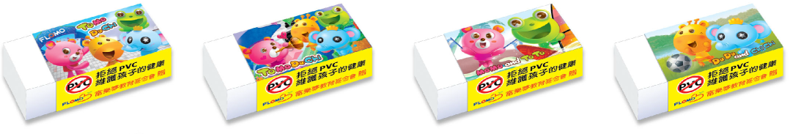
【注意事項】
- 富樂夢教育基金會保留隨時修改贈品數量內容之權利。
- 申請單位不得要求更改贈品或兌換現金，退換貨或有販售、轉售等營利行為。
- 申請單位參加本活動即代表同意遵守本活動辦法，富樂夢教育基金會保留隨時變更、修改或終止本活動之權利，若有任何未盡事宜，將公佈於基金會網站，恕不另行通知。
- 各申請單位僅限填寫一個發票地址，每箱可填寫一個寄送地址。如因填寫資料錯誤導致退件、無法送達時，所產生之額外費用則由申請單位承擔(每箱應再繳300元手續費)。
- 申請單位之資料將由富樂夢教育基金會及富樂夢股份有限公司於活動範圍進行蒐集、電腦處理及利用，不做其他用途。富樂夢將依法保護，並使用於富樂夢集團各項行銷活動中。

